udp组播通信协议

# 协议

目前系统支持udp组播，udp单播两种方式。

## udp组播。

组播地址

|  |  |  |
| --- | --- | --- |
| 序号 |  |  |
| 1 | 操控->无人机 | 239.0.0.1:8002 |
| 2 | 无人机->操控 | 239.0.0.2:8002 |
| 3 | 无人机集群 | 239.0.0.3:8002 |
| 4 | 停机坪<->操控 | 239.0.1.1:8003 |

## Udp单播

需要确定彼此的ip地址和端口。

# 消息定义

## 帧定义

消息帧10字节开头

|  |  |  |
| --- | --- | --- |
| 字节序号 |  | 说明 |
| 1 | 0xFF | 帧头2字节 |
| 2 | 0xEE |
| 3 |  | 数据长度，2字节，包含帧头，小端字节序 |
| 4 |  |
| 5 |  | 消息类型ID ，小端字节序 |
| 6 |  |
| 7 |  |
| 8 |  |
| 9 |  | 字节消息协议类型，表示消息主体应该怎么去解  1 json  2 protobuf  3 只有消息头的空消息  4 自定义 |
| 10 |  | 无人机ID,一般是无人机ip最后一段 |
| 11～255*255 |  | 消息主体(playload) |

### Json消息

#### 定点巡航0x14001

操控端->无人机

|  |  |  |
| --- | --- | --- |
| 序号 |  | 说明 |
| 1 | 0xFF | 帧头起始位 2字节 |
| 2 | 0xEE |
| 3 |  | 数据长度，2字节，包含帧头，小端字节序 |
| 4 |  |
| 5 | 0x14001 | 消息类型ID ，小端字节序 |
| 6 |
| 7 |
| 8 |
| 9 | 1 |  |
| 10 | 0 | 无人机ID,一般是无人机ip最后一段 |
| 11～255*255 |  | 消息主体(playload)  {"uavid":201, "points":[{“lat”:23.123456,”lng”:119.123456,”vel”:3.0,”height”:30,”time”:0,”type”:0}]}  lat纬度，lng经度，小数点后六位；  vel飞行合速度(m/s)；  height飞行高度(m)；  time到航点后的停顿时间(s)  type到航点后的动作，0默认无动作，1开启目标检测模块，2关闭目标检测模块 |

#### 起飞升高0x16001

操控端->无人机

|  |  |  |
| --- | --- | --- |
| 字节序号 |  | 说明 |
| 1 | 0xFF | 帧头起始位 2字节 |
| 2 | 0xEE |
| 3 |  | 数据长度，2字节，包含帧头，小端字节序 |
| 4 |  |
| 5 | 0x16001 | 消息ID，小端字节序 |
| 6 |
| 7 |
| 8 |
| 9 | 1 |  |
| 10 | 0 | 无人机ID,一般是无人机ip最后一段 |
| 11～255*255 |  | 消息主体(playload)  {"uavid":201} |

#### 返航降落0x13220

操控端->无人机

|  |  |  |
| --- | --- | --- |
| 字节序号 |  | 说明 |
| 1 | 0xFF | 帧头起始位 2字节 |
| 2 | 0xEE |
| 3 |  | 数据长度，2字节，包含帧头，小端字节序 |
| 4 |  |
| 5 | 0x13220 | 消息ID，小端字节序 |
| 6 |
| 7 |
| 8 |
| 9 | 1 | 字节消息协议类型，表示主体消息协议应该怎么去解  1 json  2 protobuf  3 只有消息头的空消息  4 自定义 |
| 10 | 0 | 无人机ID,一般是无人机ip最后一段 |
| 11～255*255 |  | 消息主体(playload)  {"uavid":201} |

#### 立即降落0x13222

操控端->无人机

|  |  |  |
| --- | --- | --- |
| 序号 |  | 说明 |
| 1 | 0xFF | 帧头起始位 2字节 |
| 2 | 0xEE |
| 3 |  | 数据长度，2字节，包含帧头，小端字节序 |
| 4 |  |
| 5 | 0x13222 | 消息ID |
| 6 |
| 7 |
| 8 |
| 9 | 1 |  |
| 10 | 0 | 无人机ID,一般是无人机ip最后一段 |
| 11～255*255 |  | 消息主体(playload)  {"uavid":201} |

#### 返航悬停(不降落)0x13221

操控端->无人机

|  |  |  |
| --- | --- | --- |
| 序号 |  | 说明 |
| 1 | 0xFF | 帧头起始位 2字节 |
| 2 | 0xEE |
| 3 |  | 数据长度，2字节，包含帧头，小端字节序 |
| 4 |  |
| 5 | 0x13221 | 消息ID |
| 6 |
| 7 |
| 8 |
| 9 | 1 |  |
| 10 | 0 | 无人机ID,一般是无人机ip最后一段 |
| 11～255*255 |  | 消息主体(playload)  {"uavid":201} |

#### 返航盘旋0x13224

操控端->无人机

|  |  |  |
| --- | --- | --- |
| 序号 |  | 说明 |
| 1 | 0xFF | 帧头起始位 2字节 |
| 2 | 0xEE |
| 3 |  | 数据长度，2字节，包含帧头，小端字节序 |
| 4 |  |
| 5 | 0x13224 | 消息ID |
| 6 |
| 7 |
| 8 |
| 9 | 1 |  |
| 10 | 0 | cid 备用 |
| 11～255*255 |  | 消息主体(playload)  {'uavid':201,  'lat':23.123,  'lng':119.123,  'radius':20,  'vel':2  }  lat:返航纬度  lng:返航经度  radius：盘旋半径，单位米  vel:盘旋速度 米/秒 |

#### 重置任务0x10000

操控端->无人机，清空无人机任务信息，无人机会停止所有任务，立即悬停。

|  |  |  |
| --- | --- | --- |
| 序号 |  | 说明 |
| 1 | 0xFF | 帧头起始位 2字节 |
| 2 | 0xEE |
| 3 |  | 数据长度，2字节，包含帧头，小端字节序 |
| 4 |  |
| 5 | 0x10000 | 消息ID |
| 6 |
| 7 |
| 8 |
| 9 | 1 | 字节消息协议类型，表示主体消息协议应该怎么去解  1 json  2 protobuf  3 只有消息头的空消息  4 自定义 |
| 10 | 0 | uavid 无人机ID,一般是IP地址的最后一段 |
| 11～255*255 |  | 消息主体(playload)  {"uavid":201} |

#### 设置返航速度高度0x10001

操控端->无人机

|  |  |  |
| --- | --- | --- |
| 序号 |  | 说明 |
| 1 | 0xFF | 帧头起始位 2字节 |
| 2 | 0xEE |
| 3 |  | 数据长度，2字节，包含帧头，小端字节序 |
| 4 |  |
| 5 | 0x10001 | 消息ID |
| 6 |
| 7 |
| 8 |
| 9 | 1 | 字节消息协议类型，表示主体消息协议应该怎么去解  1 json  2 protobuf  3 只有消息头的空消息  4 自定义 |
| 10 | 0 | 无人机ID,一般是无人机ip最后一段 |
| 11～255*255 |  | 消息主体(playload)  {"uavid":201, "height":10,"velocity":3.0, "maxvz":2.0}  height返航高度(m)  velocity返航速度(m/s)  maxvz无人机最大上升/下降速度(m/s) |

#### 设置无人机避障参数0x10002

操控端->无人机

|  |  |  |
| --- | --- | --- |
| 序号 |  | 说明 |
| 1 | 0xFF | 帧头起始位 2字节 |
| 2 | 0xEE |
| 3 |  | 数据长度，2字节，包含帧头，小端字节序 |
| 4 |  |
| 5 | 0x10002 | 消息ID |
| 6 |
| 7 |
| 8 |
| 9 | 1 | 字节消息协议类型，表示主体消息协议应该怎么去解  1 json  2 protobuf  3 只有消息头的空消息  4 自定义 |
| 10 | 0 | cid 备用 |
| 11～255*255 |  | 消息主体(playload)  {"uavid":201,"vel":1,"range":26,"dilate":2.0, "dilate":9,  "obstacle":1}  vel避障速度(m/s)，默认1  range建图范围(m)，默认26  dilate安全距离(m)，默认9  obstacle是否启动避障，1启动，2关闭，默认1 |

#### 设置返航点0x10003

操控端->无人机，如果需要返航到指定地点，需要发这条消息，否则无人机会返航到起飞点。

|  |  |  |
| --- | --- | --- |
| 序号 |  | 说明 |
| 1 | 0xFF | 帧头起始位 2字节 |
| 2 | 0xEE |
| 3 |  | 数据长度，2字节，包含帧头，小端字节序 |
| 4 |  |
| 5 | 0x10003 | 消息ID |
| 6 |
| 7 |
| 8 |
| 9 | 1 | 字节消息协议类型，表示主体消息协议应该怎么去解  1 json  2 protobuf  3 只有消息头的空消息  4 自定义 |
| 10 | 0 | 无人机ID,一般是无人机ip最后一段 |
| 11～255*255 |  | 消息主体(playload)  {"uavid":201, "lat":23.123,"lng":119.123, "EA_z":0}  lat返航点纬度  lng返航点经度  EA_z返航点航向 |

#### 设置速度高度0x10004

操控端->无人机，设置无人机飞行速度高度。

|  |  |  |
| --- | --- | --- |
| 序号 |  | 说明 |
| 1 | 0xFF | 帧头起始位 2字节 |
| 2 | 0xEE |
| 3 |  | 数据长度，2字节，包含帧头，小端字节序 |
| 4 |  |
| 5 | 0x10004 | 消息ID |
| 6 |
| 7 |
| 8 |
| 9 | 1 | 字节消息协议类型，表示主体消息协议应该怎么去解  1 json  2 protobuf  3 只有消息头的空消息  4 自定义 |
| 10 | 0 | 无人机ID,一般是无人机ip最后一段 |
| 11～255*255 |  | 消息主体(playload)  {"uavid":201, "height":10,"velocity":3.0, "maxvz":2.0}  height高度(m)  velocity速度(m/s)  maxvz无人机最大上升/下降速度(m/s) |

#### 设置手动/自动模式0x10005

操控端->无人机，无人机默认自动模式，此时会进行自主任务，当切换到手动模式则立即悬停，等待摇杆操控命令。再切回自动模式则会继续先前的自主任务。

|  |  |  |
| --- | --- | --- |
| 序号 |  | 说明 |
| 1 | 0xFF | 帧头起始位 2字节 |
| 2 | 0xEE |
| 3 |  | 数据长度，2字节，包含帧头，小端字节序 |
| 4 |  |
| 5 | 0x10005 | 消息ID |
| 6 |
| 7 |
| 8 |
| 9 | 1 | 字节消息协议类型，表示主体消息协议应该怎么去解  1 json  2 protobuf  3 只有消息头的空消息  4 自定义 |
| 10 | 0 | 无人机ID,一般是无人机ip最后一段 |
| 11～255*255 |  | 消息主体(playload)  {"uavid":201, "type":1 }  type=1自动模式  type=2手动模式 |

#### 无人机复位0x10006

操控端->无人机，清空无人机所有信息，使之回到初始状态（刚上电的状态）。当使用大疆飞控，无人机自主飞行时被遥控器手动夺回控制权后，如果还要发起自主飞行，则需要发这条命令复位，然后再发其他的自主飞行指令飞行。

|  |  |  |
| --- | --- | --- |
| 序号 |  | 说明 |
| 1 | 0xFF | 帧头起始位 2字节 |
| 2 | 0xEE |
| 3 |  | 数据长度，2字节，包含帧头，小端字节序 |
| 4 |  |
| 5 | 0x10000 | 消息ID |
| 6 |
| 7 |
| 8 |
| 9 | 1 | 字节消息协议类型，表示主体消息协议应该怎么去解  1 json  2 protobuf  3 只有消息头的空消息  4 自定义 |
| 10 | 0 | uavid 无人机ID,一般是IP地址的最后一段 |
| 11～255*255 |  | 消息主体(playload)  {"uavid":201} |

#### 无人机对时0x10010

操控端->无人机，设置无人机时间与操控端相同。

|  |  |  |
| --- | --- | --- |
| 序号 |  | 说明 |
| 1 | 0xFF | 帧头起始位 2字节 |
| 2 | 0xEE |
| 3 |  | 数据长度，2字节，包含帧头，小端字节序 |
| 4 |  |
| 5 | 0x10010 | 消息ID |
| 6 |
| 7 |
| 8 |
| 9 | 1 | 字节消息协议类型，表示主体消息协议应该怎么去解  1 json  2 protobuf  3 只有消息头的空消息  4 自定义 |
| 10 | 0 | uavid 无人机ID,一般是IP地址的最后一段 |
| 11～255*255 |  | 消息主体(playload)  {"uavid":0, "systime":"2024-12-24 13:00:00"} |

#### 单机控制0x12001

操控端->无人机，手动控制无人机运动，无人机优先响应这条手动消息，就算在自主飞行状态，也会优先执行手动消息。

|  |  |  |
| --- | --- | --- |
| 序号 |  | 说明 |
| 1 | 0xFF | 帧头起始位 2字节 |
| 2 | 0xEE |
| 3 |  | 数据长度，2字节，包含帧头，小端字节序 |
| 4 |  |
| 5 | 0x12001 | 消息ID |
| 6 |
| 7 |
| 8 |
| 9 | 1 | 字节消息协议类型，表示主体消息协议应该怎么去解  1 json  2 protobuf  3 只有消息头的空消息  4 自定义 |
| 10 | 0 | uavid 无人机ID,一般是IP地址的最后一段 |
| 11～255*255 |  | 消息主体(playload)  起飞: {"uavid":201,"type":1}  降落: {"uavid":201,"type":2}  运动: {"uavid":201,"type":3, "vn":0,"ve":1,"vz":0,"vyaw":0}  其中  vn机头方向前后速度 m/s  ve 机头方向左右速度 m/s  vz 上下速度 m/s  vyaw自旋速度 m/s |

#### 无人机遥测信息0x13100

无人机->操控，无人机发给操控的信息。

|  |  |  |
| --- | --- | --- |
| 序号 |  | 说明 |
| 1 | 0xFF | 帧头起始位 2字节 |
| 2 | 0xEE |
| 3 |  | 数据长度，2字节，包含帧头，小端字节序 |
| 4 |  |
| 5 | 0x13100 | 消息ID |
| 6 |
| 7 |
| 8 |
| 9 | 1 | 字节消息协议类型，表示主体消息协议应该怎么去解  1 json  2 protobuf  3 只有消息头的空消息  4 自定义 |
| 10 | 0 | uavid 无人机ID,一般是IP地址的最后一段 |
| 11～255*255 |  | 消息主体(playload)  {  "msgid": 78080,  "uavid": 201,  "lat": 23.289716, #纬度  "lng": 113.676917, #经度  "alt": 0.15, #海拔  "vx": 0, #南北速度  "vy": 0, #东西速度  "vz": 0, #上下速度  "EA_x": 0, #俯仰角  "EA_y": 0, #横滚角  "EA_z": 0, #偏航角  "height": 0.1, #气压计高度  "tfheight": 0.21, #激光高度  "vol": 20, #电压  "flydis": 0, #直线距离  "pointindex": 0, #航点序号，重复待删除  "taskid": 0, #当前正在执行的任务ID  "ev": 0, #期望速度  "eh": 0, #期望高度  "flytime": 0, #飞行时间  "task": { #任务信息tz  "lt": 0, #航点序号  "ap": 0, #任务执行百分比，根据飞行距离计算  "info": 0, #任务信息  "flyDis": 0, #飞行距离，从第一个点开始计算  "pathDis": 0, #航点总距离  "pl": 0 #航点数目  },  "bias": { #偏航信息tz  "d_y": 0, #南北偏差  "d_x": 0, #东西偏差  "d_h": 0, #高度偏差  "d_yaw": 0, #航向偏差  "d_type": 2,  "d_level": 2  }  } |
|  |  |  |

#### 已经起飞0x17001

无人机->机场。无人机起飞升到高空后，发送给机场，机场收到后关闭停机坪。

|  |  |  |
| --- | --- | --- |
| 字节序号 |  | 说明 |
| 1 | 0xFF | 帧头起始位 2字节 |
| 2 | 0xEE |
| 3 |  | 数据长度，2字节，包含帧头，小端字节序 |
| 4 |  |
| 5 | 0x17001 | 消息ID，小端字节序 |
| 6 |
| 7 |
| 8 |
| 9 | 1 |  |
| 10 | 0 | 无人机ID,一般是无人机ip最后一段 |
| 11～255*255 |  | 消息主体(playload) ，其中type为备用字段，暂无意义。  {  "type":0  } |

#### 准备降落0x17002

无人机->机场。无人机返航到机场上空后，发送给机场，机场收到后打开停机坪。

|  |  |  |
| --- | --- | --- |
| 字节序号 |  | 说明 |
| 1 | 0xFF | 帧头起始位 2字节 |
| 2 | 0xEE |
| 3 |  | 数据长度，2字节，包含帧头，小端字节序 |
| 4 |  |
| 5 | 0x17002 | 消息ID，小端字节序 |
| 6 |
| 7 |
| 8 |
| 9 | 1 |  |
| 10 | 0 | 无人机ID,一般是无人机ip最后一段 |
| 11～255*255 |  | 消息主体(playload) ，其中type为备用字段，暂无意义。  {  "type":0  } |

#### 可以降落0x17003

机场->无人机。无人机返航到机场上空后，等待机场打开，机场完成打开具备降落条件则发此消息给无人机。无人机收到这条消息则进入降落阶段。

|  |  |  |
| --- | --- | --- |
| 字节序号 |  | 说明 |
| 1 | 0xFF | 帧头起始位 2字节 |
| 2 | 0xEE |
| 3 |  | 数据长度，2字节，包含帧头，小端字节序 |
| 4 |  |
| 5 | 0x17003 | 消息ID，小端字节序 |
| 6 |
| 7 |
| 8 |
| 9 | 1 |  |
| 10 | 0 | 无人机ID,一般是无人机ip最后一段 |
| 11～255*255 |  | 消息主体(playload) ，其中type为备用字段，暂无意义。  {  "type":0  } |

#### 无人机降落完成0x17004

无人机->机场。无人机降落到停机坪完成后，发此消息给机场，机场收到这条消息后关闭停机坪，开始对无人机充电。

|  |  |  |
| --- | --- | --- |
| 字节序号 |  | 说明 |
| 1 | 0xFF | 帧头起始位 2字节 |
| 2 | 0xEE |
| 3 |  | 数据长度，2字节，包含帧头，小端字节序 |
| 4 |  |
| 5 | 0x17004 | 消息ID，小端字节序 |
| 6 |
| 7 |
| 8 |
| 9 | 1 |  |
| 10 | 0 | 无人机ID,一般是无人机ip最后一段 |
| 11～255*255 |  | 消息主体(playload) ，其中type为备用字段，暂无意义。  {  "type":0  } |

### 自定义消息

自定义消息用于数传电台与操控端交互。

#### 控制消息

消息ID: 0x26002

操控端->无人机

Playload定义如下表：根据不同的消息ID, t1~t7有不同的意义

|  |  |  |  |  |
| --- | --- | --- | --- | --- |
| 序号 | 字段名 | 类型 | 字节数 |  |
| 1 | msgid | S32 | 4 | 消息ID |
| 2 | uavid | S32 | 4 | 无人机ID |
| 3 | t1 | S32 | 4 |  |
| 4 | t2 | S32 | 4 |  |
| 5 | t3 | S32 | 4 |  |
| 6 | t4 | S32 | 4 |  |
| 7 | t5 | S32 | 4 |  |
| 8 | t6 | S32 | 4 |  |
| 9 | t7 | S32 | 4 |  |
| 10 | num | U32 | 4 | 路径点长度 |
| 11 | points | UavPoint [] |  | 无人机路径点 |

//无人机航迹点

struct **UavPoint**

{

int lat;//精度0.000001度

int lng;//精度0.000001度

};

jsonmsg={}

jsonmsg['msgid']=msgid

jsonmsg['uavid']=uavid

if msgid==0x10001:

jsonmsg['height']=t1*0.01

jsonmsg['velocity']=t2*0.01

if msgid==0x12001:

jsonmsg['type']=t1

jsonmsg['vn']=t2*0.01

jsonmsg['ve']=t3*0.01

jsonmsg['vz']=t4*0.01

jsonmsg['vyaw']=t5*0.01

#### 遥测信息

消息ID: 0x26001

无人机->操控端

Playload定义如下表

|  |  |  |  |  |  |
| --- | --- | --- | --- | --- | --- |
| 序号 | 字段名 | 类型 | 字节数 | 备注 | 分辨率 |
| 0 | msgid | S32 | 4 | 消息id |  |
| 1 | uavid | S32 | 4 | 无人机id | 1 |
| 2 | lat | S32 | 4 | 纬度 | 0.000001度 |
| 3 | lng | S32 | 4 | 经度 | 0.000001度 |
| 4 | alt | S32 | 4 | 海拔 | 0.001米 |
| 5 | vx | S32 | 4 | 南北速度 | 0.001米/秒 |
| 6 | vy | S32 | 4 | 东西速度 | 0.001米/秒 |
| 7 | vz | S32 | 4 | 上下速度 | 0.001米/秒 |
| 8 | EA_x | S32 | 4 | 俯仰角 | 0.001弧度 |
| 9 | EA_y | S32 | 4 | 横滚角 | 0.001弧度 |
| 10 | EA_z | S32 | 4 | 航偏角 | 0.001弧度 |
| 11 | height | S32 | 4 | 气压高度 | 0.001米 |
| 12 | tfheight | S32 | 4 | 激光高度 | 0.001米 |
| 13 | vol | S32 | 4 | 电压 | 0.001v |
| 14 | flytime | U32 | 4 | 飞行时间 | 1秒 |
| 15 | flydis | U32 | 4 | 飞行距离 | 0.1米 |
| 16 | armed |  |  | 是否解锁 |  |
| 17 | is_armable |  |  | 是否能够解锁 |  |
| 18 | mode |  |  | 飞行模式 | 枚举量  GUIDE LOITER ALTHOLD |

#### 局部路径

消息头第9字节消息协议类型4

|  |  |  |
| --- | --- | --- |
| 字节序号 |  | 说明 |
| 0 | 0xFF | 帧头2字节 |
| 1 | 0xEE |
| 2 |  | 数据长度，2字节，包含帧头，小端字节序 |
| 3 |  |
| 4 |  | 消息帧序列号(4字节） ，小端字节序 |
| 5 |  |
| 6 |  |
| 7 |  |
| 8 |  | 字节消息协议类型，表示消息主体应该怎么去解  1 json  2 protobuf  3 只有消息头的空消息  4 自定义 |
| 9 |  | 无人机ID,一般是无人机ip最后一段 |
| 10～255*255 |  | 消息主体(playload) |

playload

|  |  |  |  |  |
| --- | --- | --- | --- | --- |
| 序号 | 字段名 | 类型 | 字节数 |  |
| 10~17 | timestamp | float | 8 | 时间戳  1756619896.7579198 |
| 18 | hb30 | signed char | 1 | 是否有障碍  (0:没有1:有） |
| 19 | path_ok | signed char | 1 | 是否有路径  (0:没有1:有） |
| 20～23 | min_dis | float | 4 | 与障碍物的最近距离(m) |
| 24～25 | num_point | usigned short | 2 | 路径点个数 |
| 26～29 | lat | int | 4 | 纬度(*1e7) |
| 30～33 | lng | int | 4 | 经度(*1e7) |
|  | ... | ... | 4 | ... |
|  | lat | int | 4 | 纬度 |
|  | lng | int | 4 | 经度 |
| 末尾 | crc32 | int | 4 | 校验位 |

## 图片上传

上传图片用的是http协议。无人机检测到目标后，会上传图片至操控端。

### 旧版协议(仅上传单个目标信息)

无人机上传图片的Python代码如下： 使用requests库

f = open(imgurl,'rb')

# 读出文件内容

content=f.read()

print('send data len',len(content))

url='http://'+UGC_IP+':8081/img'

# 地址/目标类型/无人机id/lat/lng/文件名

url=url+"/"+str(objtype)+"/"+str(UavID)+"/"+str(lat)+"/"+str(lng)+"/"+filename

r = requests.post(url, data=content)

图片的经纬度等信息在url中，图片的内容通过http post方式发送。

### 新版协议(可上传多个目标信息)

新版协议中上传的图片数据和多个目标检测信息，全部以字节串(bytes)的形式封装在requests.post(url, data=content)的content中。

#### url构成

Python代码：

url= 'http://' + UGC_IP + ':8081/img2/filename'

UGC_IP：操控端启用HTTP服务监听的IP地址，在配置文件中读取

img2:用于标记新版传输图片的方式

filename:图片文件名称

#### content构成

|  |  |
| --- | --- |
| 字节序号 | 说明 |
| 1 | 目标检测信息的数据长度info_length，int类型  占2字节，小端字节序。 |
| 2 |
| 3～  3+info_length-1 | 消息主体1 (playload1):  目标检测信息字符串，占info_lenth个字节。  字符串格式如下(json格式)：  str =ˈ{"uav_id":201, "det_time": "yyyy-MM-dd hh:mm:ss"  "obj_det_info":[  {"type":1,"lat"=23.123456,"lng":119.123456,"degree_of_damage":0},  {"type":2,"lat"=23.456789,"lng":119.456789,"degree_of_damage":1},  {"type":3,"lat"=23.789123,"lng":119.789123,"degree_of_damage":2}  ]} ˈ  字段含义说明：  uav_id：无人机ID，int类型  det_time: 目标检测时间，字符串类型"yyyy-MM-dd hh:mm:ss"，yyyy表示年，MM表示月，dd表示日，hh表示时，mm表示分，ss表示秒。  obj_det_info：目标检测信息列表，Python list类型  type：目标类型，int类型  lat、lng：目标纬度、精度，double类型，保留小数点后6位  degree_of_damage：目标损毁程度，int类型，0：轻损，1：中损，2：重损，others：无 |
| 3+ info_length  ～  末尾 | 消息主体2 (playload2):  图像数据，所占字节根据实际大小决定 |

## Wireshark使用

### ****过滤IP****

ip.src eq 192.168.1.107

ip.src== 192.168.1.107

ip.dst eq 192.168.1.107

ip.dst == 192.168.1.107

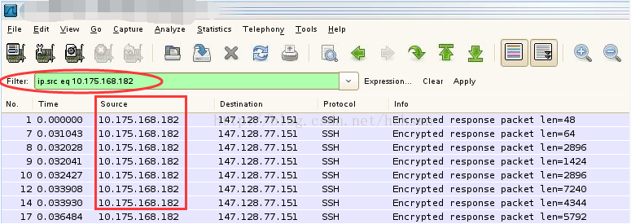

### 过滤端口

tcp.port eq 80 // 不管端口是来源的还是目标的都显示

tcp.port == 80

tcp.port eq 2722

tcp.port eq 80 or udp.port eq 80

tcp.dstport == 80 // 只显tcp协议的目标端口80

tcp.srcport == 80 // 只显tcp协议的来源端口80

udp.port eq 15000

过滤端口范围

tcp.port >= 1 and tcp.port <= 80

### 过滤协议

例子:

Tcp/udp/http

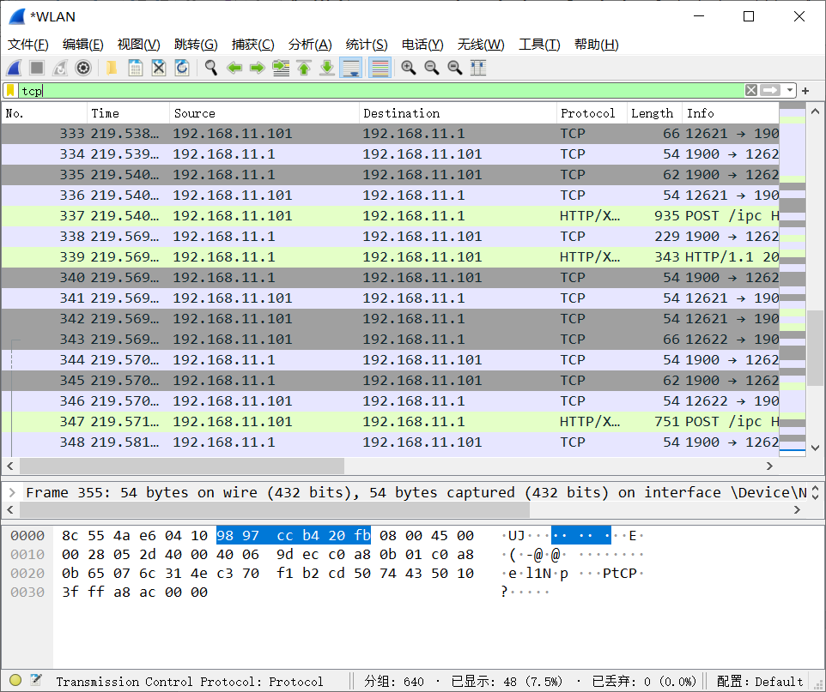

### 数据长度

udp.length == 26 这个长度是指udp本身固定长度8加上udp下面那块数据包之和

tcp.len >= 7 指的是ip数据包(tcp下面那块数据),不包括tcp本身

ip.len == 94 除了以太网头固定长度14,其它都算是ip.len,即从ip本身到最后

frame.len == 119 整个数据包长度,从eth开始到最后

data.len==50 数据长度

## 组播通信问题

1.Linux系统需要指定网卡和本机ip

2.windows系统，需要指定本机ip，如果收不到数据，需要禁用其他网络适配器。

3.如果使用的是wifi连接，组播信息不会自动转发到电脑（抓不到包）。需要程序打开建立连接后才能收到组播信息。如果是网线连接，组播信息一般会直接转发到电脑（不用开程序，直接能抓到包）。